

**ÍNDICE**



ENCUADRAMIENTO DE LA FORMACIÓN PRÁCTICA 3

CONSIGNAS GENERALES 3

FICHA DE LA ORGANIZACIÓN 5

ENTREGA Nº 1: AMBIENTE ORGANIZACIONAL 7

ENTREGA Nº 2: APLICACIÓN GUÍA GestionaRSE 8

ENTREGA Nº 3: PERFILES DE PUESTOS 9

ENTREGA Nº 4: INDICADORES DE GESTIÓN 10

GUÍA PARA LA PRESENTACIÓN DEl INFORME FINAL de PROYECTO Y DISEÑO 11

PAUTAS PARA LA DEFENSA ORAL 14

### ENCUADRAMIENTO DE LA FORMACIÓN PRÁCTICA

La formación práctica que se desarrolla en esta GTPD incluye actividades de **proyecto y diseño** que, empleando ciencias básicas y de la ingeniería llevan a cabo el desarrollo de un sistema, componente o proceso, satisfaciendo una determinada necesidad y optimizando el uso de los recursos disponibles:

La asignatura incluye actividades de proyecto y diseño que consisten en el **relevamiento, análisis, diagnóstico y propuesta de mejora de una organización** con fines de lucro. Su objetivo es relacionar conceptos y herramientas trabajados en las clases teórico-prácticas con situaciones de la realidad actual y con una visión propia de su perfil profesional como futuros ingenieros.

### CONSIGNAS GENERALES

* Las consignas propuestas en la presente guía deben ser resueltas en forma grupal, con grupos de no más de 4 integrantes.
* Es fundamental para un correcto aprendizaje que el alumno controle sus avances a medida que va realizando en el desarrollo de proyecto, salvando las dificultades en los espacios de consulta en clase.
* Se recomienda disponer y realizar una lectura general del conjunto de actividades antes de empezar a elaborarlas.
* Utilizar las siguientes técnicas de relevamiento: entrevistas, observación directa, recopilación de documentos, cuestionarios abiertos o cerrados, listas de cotejo, investigación en diferentes medios, etc.
* Se debe presentar el desarrollo del trabajo en un informe en el drive dispuesto por el equipo de cátedra, bajo los lineamientos de la GUÍA PARA LA PRESENTACIÓN del INFORME FINAL de PROYECTO Y DISEÑO.
* La defensa oral se guiará bajo lo dispuesto en PAUTAS PARA LA DEFENSA ORAL.
* Los requisitos mínimos que debe cumplir la empresa son:
  + Localizada preferiblemente en Córdoba Capital
  + Con 5 o más personas dentro de su dotación.

Criterios de evaluación para el trabajo de campo:

* rigurosidad metodológica,
* enfoque sistémico para el abordaje,
* coherencia,
* pertinencia de las opiniones tanto para la identificación de problemas como para la propuesta de mejoramiento en el marco de su perfil profesional,
* forma y plazo de presentación.

Cronograma previsto:

| **Etapas** | **Fecha de entrega** |
| --- | --- |
| Entrega 1: Ambiente organizacional | Semana 4 |
| Entrega 2: Guía GestionaRSE (Informe digital) | Semana 8 |
| Entrega 3: Perfiles de Puestos | Semana 10 |
| Entrega 4: Indicadores | Semana 12 |
| Informe final | Semana 14 |
| Defensa Oral | Semana 14-15 |

### 

### FICHA DE LA ORGANIZACIÓN

Antes de comenzar con las actividades, caracterice la empresa con la siguiente ficha, borrando luego las leyendas en azul:

### 

|  | **FICHA DE LA ORGANIZACIÓN** | |
| --- | --- | --- |
| *1* | Razón Social *(debe coincidir con el CUIT)*  CUIT: *ver* [*cuitonline*](https://www.cuitonline.com/) *(indicar que denotan los 2 primeros dígitos del CUIT)*  Nombre de fantasía *(si tiene sino repetir razón social, hipervincula a su página web)*: | ***Logo Organización*** |
| *2* | Objeto social del estatuto de la empresa: |
| *3* | Código y nombre de la/s actividad/es de inscripción en AFIP: [*ver Nomenclador de Actividades Económicas*](https://serviciosweb.afip.gob.ar/genericos/nomencladorActividades/index.aspx)  Condición ante el IVA:  Condición ante los IIBB:  Tipo de facturas que realiza *(indicar en qué caso se hacen las A,B,C,E)*: |
| *4* | Clasificación de la organización según los siguientes criterios:   * unipersonal/colegiada *(SA, SRL, SE, etc)* * con/sin fines de lucro * integración de capital * origen de capital * duración * tamaño, ver [tramo pymes](https://r.search.yahoo.com/_ylt=AwrgNq6nt2hkG7Ubjkqr9Qt.;_ylu=Y29sbwNncTEEcG9zAzEEdnRpZAMEc2VjA3Ny/RV=2/RE=1684613160/RO=10/RU=https%3a%2f%2fwww.argentina.gob.ar%2fsites%2fdefault%2ffiles%2fcategorias_pymes_web.pdf/RK=2/RS=N7BL7Zo2HvMVKgSjvNyOqGXWIvE-) * tipo de actividad: industrial-comercial-servicio (indicar subtipos) | |
| *3* | Localización física *(casa matriz y sucursales si las hay)*: | |
| *4* | Misión:  Visión:  Declaración de valores:  *(Indicar si poseen o no. En caso de no poseer, poner la expresión del dueño o gerente en relación a ello. En ambos casos, transcribirla en cursiva y entre comillas)* | |
| *5* | Estructura Organizativa:   * Dotación de Personal   + cantidad de personal total, permanente y contratado, y por niveles   + antigüedad de la nómina, total y por niveles * Diversidad de la fuerza laboral respecto a: género, edades, nacionalidades, profesionales, capacidades diferentes, * Organigrama (*indicar si posee, colocar imagen o bien esquema que lo represente)* | |

### ENTREGA Nº 1: AMBIENTE ORGANIZACIONAL

**Objetivos de Aprendizaje**

* Identificar los componentes organizacionales en una empresa del medio.
* Comprender la influencia del entorno y la cultura en la gestión gerencial.
* Reconocer los componentes del entorno general y específico de una organización.

**Marco Teórico:** Unidades 1 y 2 del programa de la asignatura, con *lectura atenta del material de estudio.*

**Consignas particulares para esta actividad.**

1. (40%) Caracterizar los **entornos de la organización**:
   1. General: identificando 2 ejemplos concretos de cada fuerza o factor dentro del Análisis PESTEL. (Se pueden incluir hipervínculos a noticias o referencias o imágenes que demuestran lo dicho).
   2. Específico: caracterizando 2 presiones/demandas de los siguientes actores
      1. Clientes y consumidores
      2. Proveedores
      3. Accionistas
      4. Competidores
      5. Grupos de presión (asociaciones gremiales: sindicatos, empresariales: cámaras, colegios profesionales, civiles: fundaciones y grupos informales: vecinos, etc)

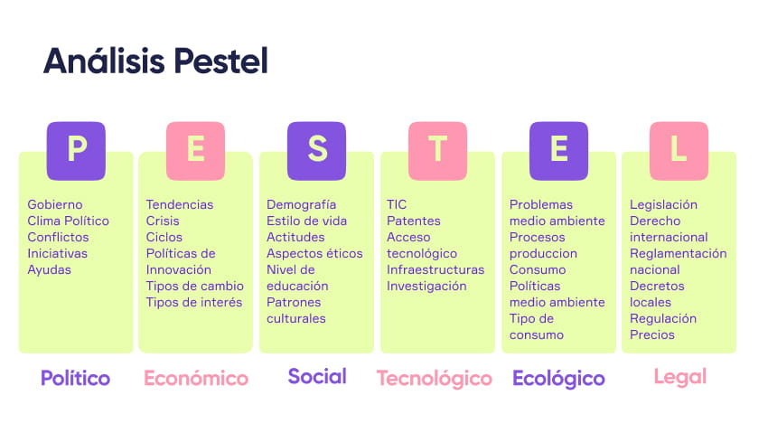

1. (30%) Caracterizar la **cultura de la organización** respecto a:
   1. Los aspectos en los que hace énfasis su misión/visión.
   2. Según las dimensiones de su cultura (visión interna)
   3. Según la Teoría de Hofstede (visión externa o del país de origen).
2. (30%) Caracterizar si la empresa es una **organización tradicional o una organización que aprende**, evaluando los siguientes aspectos:
   1. actitud ante cambios d. actitud ante nuevas ideas
   2. responsable innovación e. temor principal
   3. ventaja competitiva f. trabajo gerencial

### ENTREGA Nº 2: APLICACIÓN GUÍA GestionaRSE

**Objetivos de Aprendizaje**

* Detectar las implicancias de las acciones de RSE en lo que respecta a la cultura organizacional y su entorno interno.

**Marco Teórico:** Unidad 3 del programa de la asignatura, con *lectura atenta del material de estudio.*

**Consignas particulares para esta actividad:**

1. Se utilizará la Guía GESTIONARSE para relevar información sobre 2 ejes de la guía:
   1. **CULTURA y**
   2. **PÚBLICO INTERNO**
2. Cómo a esta altura ya tienen un conocimiento de la empresa, es probable que para responder cada pregunta sea necesario solo contactar a un referente o apoyarse en otros medios que tengan a su alcance.
3. Luego del relevamiento deberán redactar un diagnóstico de cómo se encuentra la empresa según la mirada de RSE.
4. Para iniciar el diagnóstico, se solicita representar el mapa de la pág. 7 de la guía con los actores vinculados a la empresa.

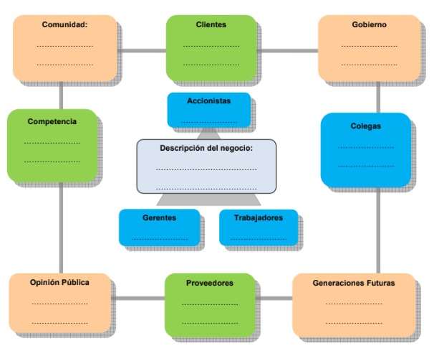

1. La fecha de entrega es la estipulada en la programación de la asignatura, una vez que la entrega haya sido revisada por los docentes del práctico y salvados todos los comentarios, se debe separar esta entrega en un archivo aparte que debe llamarse ***Informe GestionaRSE 2024 - nombreempresa***, dejándolo en el drive del proyecto.
2. Los animamos a presentar ese informe en formato pdf a un referente de la empresa, en forma de contribución y agradecimiento por su apertura, enviándolo por mail con copia (cc o cco) al docente del práctico. En dicho mail, se debe adjuntar la siguiente [encuesta de opinión](https://docs.google.com/forms/d/e/1FAIpQLSeVnXKMgoS4Uu3JjqEA3q3Mp2afYMxjElPDBddv_IiHPTGfeA/closedform).
3. Enviado el Informe y contestada la encuesta de opinión, esta entrega otorga 5 puntos como una Actividad de Proyección Social y RSU.
4. Fecha tope de recepción de encuesta: según cronograma previsto.

### ENTREGA Nº 3: PERFILES DE PUESTOS

**Objetivos de Aprendizaje**

* Comprender los factores que definen la estructura organizacional.
* Realizar descripciones de puestos de una organización.

**Marco Teórico:** Unidad 3 del programa de la asignatura, con *lectura atenta del material de estudio.*

**Consignas particulares para esta actividad:**

1. (20%) A partir de la **estructura organizativa** relevada de la organización, identificar:
   1. nombre dado a los niveles jerárquicos existentes y si están bien delimitados
   2. tipos de departamentalización utilizados, pudiendo ser varios: por funciones, tipo de procesos o productos, zona geográfica, turnos, tipo de cliente o mercado, unidades económicas de negocio (UEN).
   3. áreas staff (función asesora) y si están correctamente representadas.
   4. tipo de diseño estructural, ya sea en base a los tradicionales o contemporáneos
2. (80%) Tomar un puesto operativo vacante o uno a su elección como modelo para confeccionar lo siguiente. En todos los casos, se debe aclarar si la organización ya disponía de información, modelos, formularios, procesos para ello.
   1. Confeccionar una **Descripción de Puesto**, eligiendo algunos de los modelos disponibles en carpetas públicas o bien siguiendo el dispuesto por la empresa..
   2. ¿Qué fuentes de reclutamiento usaría para cubrirla?
   3. ¿Qué técnicas de selección o filtro usaría en el proceso?
   4. Adjuntar **2 curriculums vitae** de postulantes idóneos para este puesto ya sean internos o externos (pueden inventarse).
   5. **Armar un orden de mérito** de estos posibles candidatos sugeridos, para elevar a quien toma la decisión final, en base al menos 5 criterios de selección aplicables a la organización y puesto, a los cuales se le puede aplicar una valoración de 1 a 10 y establecer distintos pesos a esos criterios, como así también diferentes criterios, los cuales deben estar acordes al proceso de selección descripto. Se propone la siguiente tabla para el orden de mérito:

| **Criterio de selección** | **Evaluación de Antecedentes** | **Prueba grupal** | **Prueba de idoneidad** | **Entrevista** | **Preocupacional** | **Puntaje ponderado**  **sum (vi*pi)** |
| --- | --- | --- | --- | --- | --- | --- |
| **Pesos (pi)** | **10%** | **30%** | **25%** | **25%** | **10%** |  |
| candidato 1 (vi) |  |  |  |  |  |  |
| candidato 2 |  |  |  |  |  |  |

* 1. Redactar cómo llevará a cabo el **proceso de Inducción** del candidato más idóneo, en base a los 2 tipos de orientaciones: sobre la unidad de trabajo y sobre la organización
  2. Indicar al menos 2 aspectos que se tendrán en cuenta en el momento de creación del **contrato psicológico** para asegurar el éxito de la incorporación en base al documento entregado por la cátedra.
  3. Describir al menos **2 propuestas de capacitación** para este puesto a futuro, una de tipo general y otra específica al puesto elegido.

### **ENTREGA Nº 4: INDICADORES DE GESTIÓN**

**Objetivos de Aprendizaje**

* Realizar el análisis FODA de la organización.
* Diseñar indicadores de un tablero de comando para la organización.

**Marco Teórico:** Unidades 5 y 6 del programa de la asignatura, con *lectura atenta del material de estudio.* Se puede realizar esta actividad utilizando la plantilla en excel dada por la cátedra para el caso de estudio.

**Consignas particulares para esta actividad. Desarrollo:**

1. (40%) Desarrollar un **Análisis FODA** para la empresa en general.

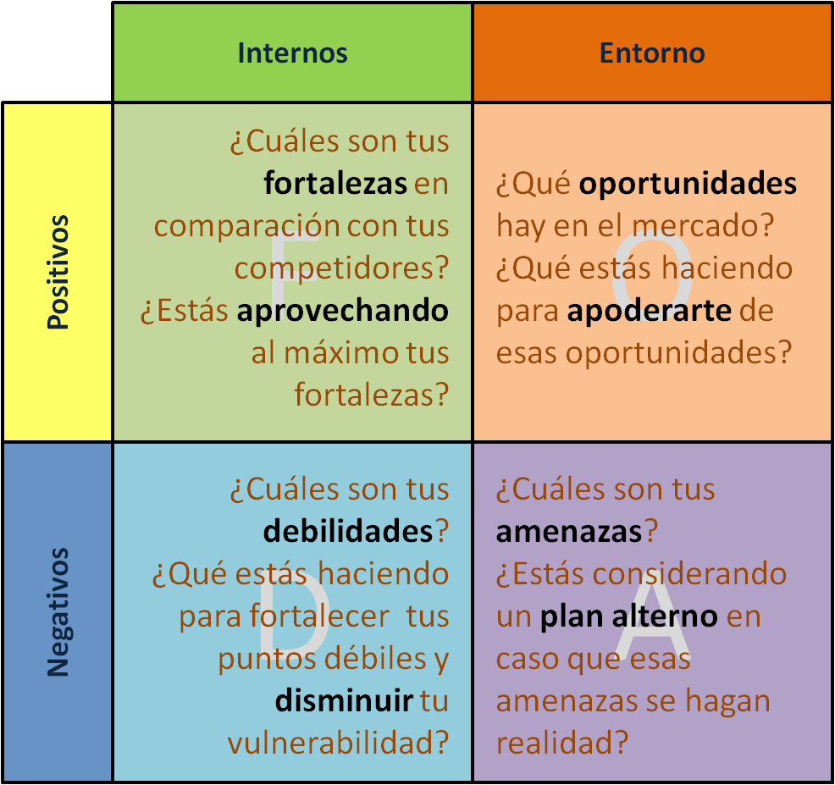

1. (60%) Diseñar un **Tablero de Comando** bajo las Perspectivas del CMI, como marco que permite contener y visualizar las perspectivas, objetivos, indicadores, estrategias que monitorean cómo se traslada la estrategia a la acción , y considerando lo siguiente::
   1. Para cada perspectiva (financiera, cliente, proceso interno, aprendizaje y crecimiento): relevar, identificar o proponer al menos **2 indicadores**: estableciendo quién debería ser el responsable de medición, frecuencia de cálculo y unidad de medida de cada uno.
   2. Dentro de los indicadores debe contemplar usar los 4 tipos vistos: *ratio, índice, evaluación y dato directo.* Se deberá explicar cómo se obtiene cada indicador (fórmula) y el significado de las variables que intervienen para su cálculo.

*Los objetivos*

* *son medibles, posibles y referidos a un horizonte de tiempo.*
* *se los mide por KPI (Key Perfomance Indicator = Indicadores Clave de Desempeño), que miden los resultados, son retrospectivos, muestran el grado en el que se cumplen.*
* *se logran a través de estrategias: programas, planes o proyectos.*
* *referencian a aspectos del FODA*

### GUÍA PARA LA PRESENTACIÓN DEl INFORME FINAL de PROYECTO Y DISEÑO

En este documento se muestra una guía para la presentación del informe final del proyecto realizado con el fin de estandarizar la presentación del mismo y facilitar su realización. El documento debe contener las siguientes partes:

* Carátula
* Índice
* Introducción
* Contenido
  + Entrega 1
  + Entrega 2
  + Entrega 3
  + Entrega 4
* Conclusión
* Bibliografía
* Anexos y Glosarios de símbolos (opcional)

1. **CARÁTULA**

La carátula debe incluir la Unidad Académica, la carrera y la materia a la que pertenecen el o los autores. El título debe ir centrado en la parte superior de la primera página, escrito en negrita y a un tamaño superior al del texto normal, acompañado del nombre completo de los alumnos autores y docentes, y el año de presentación.

1. **ÍNDICE**

Debe incluirse un índice automático de todo el contenido del documento que refleje el esquema de numeración de las partes utilizado en el mismo.

1. **INTRODUCCIÓN**

En la introducción se debe orientar al lector con respecto a la motivación del trabajo elegido. Debe incluir el objeto de estudio (sector productivo), los principales síntomas detectados, los objetivos del trabajo y la metodología empleada para hacer el trabajo, las dificultades que tuvo el grupo, y todo suceso que sea necesario relatar para entender los resultados de cada entrega. Corresponde una introducción por entrega o ir completando este apartado con cada entrega.

1. **CONTENIDO**

Es la parte central del documento, en donde se debe describir exactamente los pasos, ítem por ítem entrega por entrega, seguidos durante todo el proceso del trabajo. Se deben incorporar todos los conocimientos ingenieriles que permitan superar los problemas planteados. No necesariamente se deben llegar a resultados positivos, puede suceder que se obtengan resultados negativos y son tan válidos como los anteriores. En la redacción de esta parte del trabajo se describen los resultados de la búsqueda y del procesamiento de la información y se comunican los resultados del trabajo realizado.

1. **CONCLUSIÓN**

Mediante las conclusiones se indica las ideas fundamentales a las que se ha llegado a través del trabajo o estudio realizado. Se comienza recordando el objetivo y a continuación se identifican las principales variables que, según lo investigado, estarían afectando al sector en estudio. Las conclusiones deben estar claramente expresadas, estableciendo lo que se ha mostrado con el trabajo, qué limitaciones y ventajas existen luego de haberlo realizado. Además, debe indicarse cuál es la aplicación principal de los resultados y qué recomendaciones se pueden dar para trabajos posteriores sobre el tema.

La primera entrega tendrá una conclusión inicial, pero a medida que se avanza en el desarrollo este apartado será cada vez más completo. No repetir lo del contenido, el fin de este apartado es demostrar el nivel de análisis, reflexión y razonamiento sobre los avances del grupo y de la empresa.

1. **BIBLIOGRAFÍA: Citas y Referencias**

Toda afirmación en el informe procedente de otro documento debe estar referenciada. El objetivo de la referencia es que el lector del informe pueda identificar o conseguir la referencia con la información dada por el autor. Una referencia incompleta o inadecuada disminuye la autoridad y el valor del informe. Podrán incluirse hipervínculos que referencien a otras partes del mismo documento como asi tambien a referencias externas o documentos de trabajo propios de este proyectos, ya sean relevados o propuestas.

Deben utilizarse las *Normas APA* (última edición), las cuales establecen los formatos para las citas y referencias bibliográficas.

1. **ANEXOS**

Los anexos deben incluir documentación relevante al trabajo realizado, para mayor claridad y profundidad del trabajo realizado, pero distraen al lector si se los incorpora en el cuerpo principal del informe. Es importante mencionar todo anexo en el cuerpo principal. Si se omite su referencia no debe incluirse ya que no es relevante. **Toda documentación entregada por la empresa, debe encontrarse bajo este título, pudiendo incluir hipervínculos. Todo lo que haya sido confeccionado por el grupo, debe estar en el cuerpo del trabajo, no en el anexo**.

1. **GLOSARIO DE SÍMBOLOS**

Esta sección es opcional y sólo debe estar si es fundamental para aclarar el informe. Un glosario de símbolos se incluye si el autor lo considera necesario para lograr una mejor comprensión del contenido del trabajo. Los símbolos deben seguir las normas internacionales y las unidades deben ser las del Sistema Internacional.

1. **PAUTAS FORMALES PARA LA REDACCIÓN** 
   1. **Papel:** tamaño A4 (29.7 mm x 21 mm)
   2. **Márgenes:** izquierdo y superior: 3 cm., derecho e inferior: 2 cm.
   3. **Interlineado**: 1.5 líneas
   4. **Alineación**: portada: centrada; resto del trabajo: justificada.
   5. **Fuente**: Texto: Arial 11pt. Títulos: Arial máximo 16pt, con jerarquía de importancia.
   6. **Sangría:** Al iniciar un párrafo debe aplicarse sangría en la primera línea de 0.5 cm.
   7. **Encabezado de página**: fuente Arial 10pt, debe incluir título del trabajo final a la derecha y número de capítulo a la derecha.
   8. **Pie de página**: fuente Arial 8pt., debe incluir notas al pie a la derecha y número de página a la izquierda.
   9. **Esquema de numeración de las partes**: con números arábigos, Ej:
2. Parte 1
   1. Parte 1.1
      1. Parte 1.1.1
   2. **Título del trabajo**: el título debe ir centrado en la parte superior de la primera página, escrito en negrita y a un tamaño superior al del texto normal, acompañado del nombre completo de los alumnos autores, docentes tutores y asesores, y el año de presentación. La longitud no debe exceder de 12 o 15 palabras y contener entre 50 a 100 letras incluyendo los espacios en blanco. Todos los subtítulos deben ir en negrita.
   3. **Gráficos y Tablas**: los gráficos y tablas deben ir numeradas y localizadas lo más cerca posible al lugar de su referencia, en lo posible en la misma página.
   4. **Revisión**: revise todo lo que escriba, por lo menos, dos veces, una para el contenido y la otra para la ortografía y redacción, ya que no es suficiente con el corrector del procesador de texto utilizado.
   5. **Forma de Presentación**: digital o impreso-encuadernado en 1 ejemplar.

### PAUTAS PARA LA DEFENSA ORAL

* Forma y Tiempos:
  + Tiempo de exposición: 15 minutos.
  + Presentación digital, 10 con slides aproximadamente.
  + Es grupal, todos los alumnos del grupo de trabajo deben estar presentes.
  + Es obligatoria la asistencia del resto de los alumnos de los otros grupos.
* Contenido:
  + Carátula: idem requisito de informe digital
  + Identificación de la empresa: razón y objeto social, rubro, localización física
  + Entorno y Cultura Organizacional.
    - 2 características distintivas de su cultura organizacional
    - 2 ejemplos de relevancia de su entorno
    - Organización tradicional o que aprende
  + Estructura organizativa.
    - organigrama, dotación de personal, diversidad
    - departamentalización utilizada
    - destacar puesto de trabajo analizado
  + Sobre el puesto de trabajo analizado
    - formulario de descripción de puesto
    - esquema de los pasos del procesos de selección
    - esquema de los pasos del proceso de inducción
    - 1 propuesta de capacitación
  + Indicadores: al menos 4 y en lo posible exponer 1 de cada tipo (ratio, índice, dato directo, evaluación), *justificándolo* con un aspecto del FODA que se quiere controlar.
* Sugerencias:
  + Disponer de los recursos necesarios para la presentación.
  + Dirigir la disertación a todos los oyentes.
  + Realizar una presentación dinámica, atractiva y generadora de diálogo.
  + Los oyentes deben expresar sugerencias y salvar dudas con preguntas.
* Evaluación:
  + Se valorarán 3 aspectos: contenido, formato y estilo de la presentación, obteniendo luego un promedio.
  + Con el siguiente [formulario](https://forms.gle/Ur4xrpS5Mbb7R9qe9) se realizarán 3 tipos de evaluaciones de la defensa oral:

| **AUTOEVALUACIÓN** | A cargo del mismo grupo que expone |
| --- | --- |
| **COEVALUACIÓN** | A cargo de un grupo designado por la docente, en este caso el inmediato impar/par del grupo que expone. Ej:   * si expone el G1, entonces coevalúa el G3, * si expone el G4, entonces coevalúa el G6 * si expone el G7, entonces coevalúa el G1, * si expone el G8, entonces coevalúa el G2 |
| **HETEROEVALUACIÓN** | A cargo de la docente |

* + Luego, el promedio de las 3 evaluaciones será el que se considere para la calificación final de la defensa.